PEMANFAATAN WATTPAD SEBAGAI MEDIA LITERASI DIGITAL

**Sekar Pratiwi* 1, Trie Utari Dewi 2,**

Universitas Muhammadiyah Prof. DR Hamka

Pendidikan Bahasa dan Sastra Indonesia

|  |  |  |
| --- | --- | --- |
| **Article Info** |  | **ABSTRACT** |
| ***Article history:***  Submitted Jun xx, 201x  Accepted Jul xx, 201x  Published Aug xx, 201x |  | Wattpad as digital literacy in today's digital era. Wattpad is a popular web-based platform that allows readers and writers to interact and create multiple works. Plus, Wattpad's interactive reading and writing experience encourages creativity and enhances writing skills. Wattpad also offers aspiring writers the opportunity to improve their writing skills and gain recognition for their work. This research examines Wattpad as digital literacy and how it influences young people's interest in reading and writing. This research method uses a case study, namely a qualitative approach. According to research, Wattpad influences reading and writing. Wattpad not only provides easy access to many types of writing, such as short stories, novels, poetry and fan fiction, but also creates an environment that helps people learn to write and be creative. Through education, this platform also helps students improve their reading and writing skills. Teachers can use Wattpad to introduce students to different styles of literature. |
| ***Keywords:***  Wattpad  Digital Literacy Media  interest in reading and writing |
| *.* |
| ***Corresponding Author:***  Sekar Pratiwi,  Program Studi Pendidikan Bahasa dan Sastra Indonesia,  Universitas Muhammadiyah Prof. DR Hamka,  Jl. Tanah Merdeka No.20,RT 11/RW 2,Rambutan,Kec.Ciracas,Kota Jakarta Timur.  E-mail: [info@umahka.ac.id](mailto:info@umahka.ac.id) | | |
| ***How to Cite:***  Pratiwi, Sekar., Dewi,Tri Utari., (2023).Pemanfaatan Wattpad Sebagai Media Literasi Digital. Khazanah Pendidikan-Jurnal Ilmiah Kependidikan (JIK), X (X), XX-XX. | | |

**© 2021 by the authors; licensee FKIP UMP.** This article is an open access article distributed under the terms

and conditions of the Creative Commons Attribution License (http://creativecommons.org/licenses/by/4.0/.



**1. PENDAHULUAN**

Dampak era digital saat ini terhadap berbagai bidang kehidupan manusia, seperti literasi, cukup besar. Untuk mengikuti kemajuan yang bergerak cepat, mengembangkan literasi digital menjadi semakin penting. Salah satu platform yang mulai populer sebagai sarana literasi digital adalah Wattpad. Melayani sebagai hub online, Wattpad memungkinkan penulis dan pembaca untuk terhubung dan berbagi karya tulis mereka secara bebas. Platform ini sangat berpotensi untuk meningkatkan minat baca dan tulis di kalangan generasi muda. Kreativitas dan keterampilan menulis pengguna ditingkatkan melalui pengalaman membaca dan menulis yang interaktif dan partisipatif yang ditawarkan oleh Wattpad. Platform ini menyediakan akses mudah ke berbagai karya tulis seperti cerpen, novel, puisi, dan fanfiction, menumbuhkan lingkungan yang mendukung untuk pengembangan. Di platform ini, Wattpad, para penulis yang baru memulai memiliki kesempatan untuk meningkatkan kemampuan menulis mereka dan mendapatkan apresiasi atas proyek kreatif mereka. Mereka dapat terhubung dengan penulis lain, menerima masukan dan komentar dari pembaca, bahkan mengakses penerbit dan agen literasi yang mungkin memiliki kecenderungan untuk menerbitkan karya-karya populer. Wattpad dalam hal pendidikan dapat digunakan sebagai platform literasi digital yang membantu peningkatan kemampuan membaca dan menulis siswa. Itu dapat memaparkan mereka pada berbagai gaya sastra, menginspirasi mereka untuk terlibat dalam kegiatan membaca dan menulis, sambil juga mengasah keterampilan analitis mereka ketika harus menilai dan menafsirkan karya tulis. Dengan memanfaatkan Wattpad, guru dapat memfasilitasi aspek-aspek pengembangan literasi tersebut.

Wattpad juga berfungsi sebagai alat pendidikan yang berharga untuk meningkatkan kemampuan literasi siswa dengan mengasah kemampuan membaca dan menulis mereka. Memanfaatkan Wattpad, guru dapat memfasilitasi aspek pengembangan literasi dengan memaparkan siswa pada berbagai gaya sastra, menginspirasi mereka untuk terlibat dalam kegiatan membaca dan menulis, serta mengasah kemampuan analisis mereka dalam menilai dan menafsirkan karya tulis. Di era digital saat ini, perkembangan teknologi informasi dan komunikasi telah memberikan dampak yang besar pada seluruh aspek kehidupan manusia. Salah satu dampak signifikan adalah peningkatan aksesibilitas ke berbagai platform dan aplikasi yang memfasilitasi pembelajaran dan pertukaran informasi. Namun, peran Wattpad sebagai media literasi digital belum sepenuhnya tergali. Literasi digital adalah kemampuan individu untuk secara efektif mengakses, memahami, mengevaluasi, dan menggunakan informasi dari berbagai sumber digital. Dalam konteks Wattpad, literasi digital dapat mencakup kemampuan pembaca untuk memahami, menganalisis, dan menginterpretasikan konten di platform. Penggunaan Wattpad sebagai media literasi digital memiliki potensi yang sangat besar. Pertama, platform ini menyediakan aksesibilitas luas bagi pembaca dari berbagai latar belakang dan wilayah geografis. Artinya, Wattpad dapat menjadi alat yang efektif untuk meningkatkan literasi dan pengetahuan pembaca. Kedua, Wattpad juga memberikan ruang bagi penulis amatir untuk mengembangkan kemampuan menulis siswa. Dalam proses menulis dan berbagi karya di Wattpad, penulis bisa belajar tentang struktur naratif, teknik menulis, dan respon pembaca. Ini membantu mereka mengembangkan keterampilan literasi dan komunikasi. Namun, terlepas dari potensi Wattpad, masih ada beberapa tantangan yang harus diatasi. Salah satunya adalah kualitas konten di platform berbeda-beda. Dalam konteks literasi digital, penting untuk mengetahui kualitas dan keandalan informasi yang dikonsumsi. Oleh karena itu, perlu dilakukan kajian lebih dalam untuk melihat sejauh mana Wattpad dapat menjadi media yang efektif untuk meningkatkan literasi digital.

Dengan demikian, mengeksplorasi potensi Wattpad sebagai alat untuk meningkatkan literasi digital dapat memberikan wawasan berharga bagi para siswa. Wattpad, sebuah platform online, memfasilitasi konsumsi dan pembuatan karya tulis oleh pengguna. Ini telah mendapatkan popularitas yang signifikan sebagai platform untuk mengakses dan berbagi cerita pendek, novel, dan bentuk sastra imajinatif lainnya. Wattpad, sebuah platform yang terutama digunakan untuk tujuan hiburan, juga tercatat sebagai media untuk mempromosikan literasi. Sejumlah penelitian telah memeriksa kelayakan Wattpad sebagai alat untuk tujuan literasi.

Ada banyak cara untuk memanfaatkan Wattpad sebagai media literasi. Seiring kemajuan teknologi, memasukkannya ke dalam praktik literasi menjadi lebih penting. Dengan menggunakan Wattpad sebagai media literasi, diharapkan dapat membangkitkan semangat membaca dan menulis di kalangan masyarakat umum dan meningkatkan kualitas keterampilan sastra secara keseluruhan di Indonesia. Penelitian sebelumnya telah menunjukkan bahwa siswa cenderung menghabiskan banyak waktu di konten digital, terutama di platform media sosial. Namun, penelitian tentang penggunaan Wattpad sebagai media literasi digital masih terbatas. Beberapa penelitian menunjukkan bahwa menggunakan Wattpad dapat meningkatkan minat siswa dalam membaca dan menulis serta meningkatkan keterampilan literasi mereka seperti pemahaman teks, kritis, dan analisis.

Tujuan dari penelitian ini adalah untuk mempelajari dan mengevaluasi potensi Wattpad sebagai media literasi digital. Penelitian ini berfokus pada aspek utama Wattpad: sebagai platform pendidikan yang membantu siswa meningkatkan keterampilan literasi mereka. Dalam era digital saat ini, literasi digital semakin penting.

Urgensi penelitian ini Wattpad sebagai alat literasi digital masih belum sepenuhnya dipelajari, terlepas dari potensi besar penelitian ini. Menurut penelitian sebelumnya, Wattpad memiliki potensi untuk meningkatkan minat siswa dalam membaca dan menulis serta meningkatkan keterampilan membaca mereka. Oleh karena itu, dengan menggunakan Wattpad sebagai sarana literasi, diharapkan generasi berikutnya akan lebih tertarik untuk membaca dan menulis. Selain itu, penelitian ini dapat memberikan panduan dan saran kepada guru tentang cara menggunakan platform ini untuk meningkatkan literasi digital siswa mereka.

**2. METODE**

Penelitian ini menggunakan studi kasus sebagai metode utama dari pendekatan kualitatif. Selain itu, penelitian ini akan meneliti bagaimana penggunaan Wattpad sebagai media literasi digital berdampak pada minat baca siswa. Efek penggunaan Wattpad dapat dilihat melalui pola baca siswa, keterlibatan mereka dalam diskusi literer, dan perubahan perilaku membaca mereka sebelum dan setelah menggunakan Wattpad. Tujuan penelitian ini diharapkan penelitian ini akan memberikan wawasan yang bermanfaat tentang pemanfaatan Wattpad sebagai media literasi digital dan kontribusinya terhadap literasi digital. Siswa akan mulai menggunakan aplikasi Wattpad untuk membaca cerita pendek sebagai alat pembelajaran. Wattpad ternyata memiliki kemampuan untuk mendorong minat baca siswa yang selama ini terkesan membosankan. Ini karena Wattpad adalah aplikasi yang menawarkan berbagai macam cerita yang akan menarik siswa untuk membaca, dan bahasa ceritanya cukup mudah dipahami. Rata-rata siswa dapat dengan mudah memahami tujuan penulis.

**3. HASIL DAN PEMBAHASAN**

Penelitian ini sebelumnya telah menunjukkan bahwa penggunaan media sosial seperti Wattpad dapat meningkatkan minat baca dan kreativitas siswa. Beberapa penelitian juga telah menekankan peran penting Wattpad dalam memfasilitasi akses ke berbagai bentuk karya tulis dan menyediakan platform bagi penulis amatir untuk mengekspresikan kreativitas mereka. Wattpad menawarkan akses mudah ke berbagai jenis cerita dan karya tulis, seperti novel, puisi, dan fan fiction. Wattpad juga memungkinkan pembaca dan penulis berinteraksi dan mendapatkan umpan balik, meningkatkan kreativitas dan kepercayaan diri para penulis pemula.

Salah satu penelitian yang dilakukan oleh Nitami et al. (2020) menunjukkan bahwa penggunaan Wattpad dapat meningkatkan kemampuan membaca pemahaman siswa. Penelitian lain oleh Sukriyadi (2020) menunjukkan bahwa penggunaan Wattpad juga dapat meningkatkan keterampilan menganalisis unsur instrinsik pada cerpen. Selain itu, Wattpad juga dapat digunakan sebagai media pembelajaran menulis. Penelitian oleh Sasmita (2020) menunjukkan bahwa penggunaan Wattpad dapat meningkatkan kemampuan menulis cerpen siswa. Penelitian lain oleh Nuroh (2011) menunjukkan bahwa analisis stilistika pada cerpen dapat dilakukan dengan menggunakan Wattpad. Dalam konteks gerakan literasi digital, Wattpad dapat menjadi media yang efektif untuk meningkatkan minat baca dan menulis di kalangan masyarakat.

Dimulai dengan pembelajaran literasi digital yang disesuaikan dengan hasil belajar, sesuai dengan media yang digunakan, dan dioptimalkan untuk penyampaian materi tulis digital. Hal ini didukung oleh peran Wattpad dan aplikasinya sebagai penyedia layanan digital bagi siswa untuk mencari sumber literasi informasi serta platform digital yang memudahkan siswa mengakses buku-buku atau novel yang didasarkan pada buku-buku populer saat ini. Ini juga termasuk dalam kategori informasi pengantar, di mana platform atau aplikasi telah membuat berbagai buku atau bahan bacaan berkualitas tinggi untuk siswa membaca dan mengembangkan studi literasi mereka. Namun demikian, buku-buku yang dibahas mulai dari yang sederhana hingga yang rumit.

Dengan menggunakan Wattpad sebagai media literasi digital, minat generasi muda untuk membaca dan menulis telah meningkat. Wattpad dapat menjadi alat yang bagus untuk membantu siswa belajar lebih banyak. Guru dapat membantu siswa meningkatkan literasi mereka melalui platform ini dengan memaparkan siswa pada berbagai gaya sastra, menginspirasi mereka untuk terlibat dalam kegiatan membaca dan menulis, dan mengasah kemampuan analisis mereka saat menilai dan menafsirkan karya tulis.Wattpad memiliki banyak manfaat sebagai media literasi digital. Selain itu, mengajarkan siswa cara menggunakan teknologi di platform digital. Mampu memberikan literasi jika mereka berusaha lebih keras untuk mencapai literasi digital. Sangat tertarik dengan komunikasi dan terbiasa berpikir kritis. meningkatkan kemampuannya untuk memahami struktur realitas dalam dunia digital. Oleh karena itu, Anda harus belajar untuk membedakan buku yang berkualitas tinggi dari buku non-fiksi. Literasi digital dapat membantu siswa meningkatkan kemampuan membaca mereka. Mereka yang mahir membaca memiliki kemampuan untuk menganalisis secara kritis buku yang tidak memenuhi standar penulisan, serta cerita yang benar-benar memenuhi aspek profil siswa Pancasila. Meningkatkan kemampuan membaca melalui laporan atau wawancara. Sangat penting untuk memilih buku yang tepat.

Wattpad, platform digital berbasis aplikasi dan situs web, telah menjadi fenomena besar dalam dunia literasi modern, terutama di kalangan siswa. Wattpad memungkinkan pengguna membaca, menulis, dan berinteraksi dengan cerita yang diunggah oleh orang lain. Sehubungan dengan penggunaan Wattpad sebagai alat literasi digital, berikut adalah beberapa hal yang harus dipertimbangkan:

1. Aksesibilitas Literasi: Wattpad telah memungkinkan orang di seluruh dunia untuk melihat karya sastra dan literatur. Platform ini memungkinkan pengguna dari berbagai negara untuk mengakses cerita-cerita dari berbagai genre tanpa batasan fisik atau biaya. Dengan demikian, platform ini memungkinkan remaja yang sebelumnya tidak memiliki akses ke perpustakaan atau buku cetak untuk tetap terlibat dalam kegiatan literasi.
2. Partisipasi Kreatif: Wattpad memberi remaja kesempatan untuk menulis dan mengunggah karya mereka sendiri dan berpartisipasi secara aktif dalam dunia literasi. Selain meningkatkan potensi kreatif dan penguasaan bahasa mereka, hal ini meningkatkan kepercayaan diri mereka dalam menyampaikan konsep dan kisah.
3. Beragam Genre dan Tema: Platform ini menawarkan berbagai genre dan tema, termasuk fiksi, non-fiksi, fantasi, romansa, dan cerita pendek. Remaja dapat mengeksplorasi minat dan preferensi bacaan mereka dengan bantuan keanekaragaman ini, yang memungkinkan mereka menemukan karya yang sesuai dengan minat dan perkembangan kepribadian mereka.
4. Komunitas dan Interaksi: Wattpad memungkinkan remaja berinteraksi dengan penulis dan pembaca lainnya melalui pesan langsung dan komentar. Hal ini menciptakan rasa komunitas di antara pengguna yang memiliki minat yang sama. Ini juga memberikan kesempatan bagi pengguna untuk berbicara tentang dan memberikan umpan balik terhadap karya sastra, yang dapat membantu mereka memahami dan memahami karya sastra dengan lebih baik.
5. Pengaruh Terhadap Minat Baca: Beberapa penelitian telah menunjukkan bahwa menggunakan Wattpad dapat membantu minat baca remaja. Remaja menikmati pengalaman membaca yang menyenangkan dan menemukan konten yang relevan dengan mereka melalui penggunaan platform ini. Ini meningkatkan minat mereka dalam membaca dan memperluas cakupan literasi mereka.
6. Tantangan Etika dan Kualitas: Wattpad memiliki banyak kesempatan untuk penulis, tetapi juga menghadapi tantangan etika dan kualitas. Kadang-kadang, cerita-cerita yang diunggah mungkin memiliki hak cipta yang dilecehkan atau berisi konten yang tidak sesuai untuk remaja. Oleh karena itu, pengawasan dan pengelolaan konten untuk mematuhi standar literasi dan moral yang berlaku sangat penting.

Wattpad sebagai media literasi digital menawarkan banyak kesempatan dan keuntungan bagi remaja dalam hal menumbuhkan minat baca, kreativitas, dan keterlibatan aktif dalam dunia sastra. Namun, untuk memastikan pengalaman literasi yang bermanfaat dan bertanggung jawab bagi pengguna platform, masih ada masalah dalam manajemen kualitas dan etika konten. Wattpad juga memiliki efek positif sebagai berikut.

Dampak Positif:

1. Meningkatkan kemampuan membaca dan menulis: Wattpad membantu pengguna meningkatkan kemampuan membaca dan menulis mereka dengan memberikan akses ke berbagai jenis karya tulis.
2. Pengembangan kreativitas: Wattpad memungkinkan pengguna menulis dan mempublikasikan cerita mereka sendiri, meningkatkan kreativitas dan imajinasi mereka.
3. Memperluas wawasan dan pengetahuan: Wattpad menawarkan akses ke berbagai genre dan tema, sehingga memperluas wawasan dan pengetahuan mereka.

Potensi Pengembangan:

1. Integrasi dengan pendidikan formal: Wattpad dapat digunakan dalam kurikulum pendidikan formal untuk meningkatkan keterampilan literasi siswa dan mendorong minat mereka dalam membaca dan menulis.
2. Kolaborasi dan umpan balik: Wattpad dapat menjadi platform untuk kolaborasi antara penulis dan pembaca serta memberikan umpan balik yang bermanfaat untuk membantu mereka mengembangkan karya tulis mereka.
3. *Tampilan dan Isi Website*

Wattpad adalah startup yang dibangun khusus di mana startup dapat menjembatani motif antara novelis fiksi dan pembaca. Masalah umum termasuk kesulitan menemukan situs web untuk membaca novel atau cerita secara digital, dan beberapa cerita yang telah digunakan dalam mode baca VIP, di mana cerita hanya dapat dibaca oleh pengguna akses VIP.

Untuk mengatasi beberapa permasalahan tersebut, tujuan awal Wattpad ditetapkan dengan kemajuan teknologi untuk memberikan solusi atau jawaban yang sistematis dan terintegrasi atas permasalahan tersebut dalam satu platform. Wattpad dibuat untuk bekerja sebagai alat komunikasi sekaligus mampu menarik minat dan perhatian masyarakat umum khususnya yang suka membaca novel atau cerpen atau menulis cerita fiksi, seperti semua konten yang ada di website ini. menekankan atau menggambarkan cerita yang mengarah pada karya pengarang yang diterbitkan atau tidak diterbitkan, memperkenalkan genre naratif yang berbeda dan nuansa baru dalam cerpen atau karya fiksi.

1. *Fitur dari Website*

Platform Wattpad memungkinkan pelanggan untuk tertarik dengan fitur-fitur yang ditawarkan di situs web ini dengan memungkinkan pengguna mengakses situs web ini sesuai kebutuhan. Sedangkan Wattpad memiliki beberapa fitur diantaranya :

1. Ubah Font: Fitur ini memberikan kemudahan kepada pembaca saat membaca cerita atau cerpen.
2. Mengomentari: Dalam peran ini, pembaca diberikan hak untuk mengomentari sebuah karya sastra, baik yang bersifat episodik maupun tidak.
3. Voting : Dimana pada bagian ini pembaca dapat melakukan voting dengan cara voting terhadap sebuah novel atau cerita.
4. Bagikan: Fitur ini memungkinkan pembaca dan penulis untuk membagikan hasil cerita mereka kepada orang lain untuk dibaca bersama.
5. Perpustakaan: dalam fungsi ini, tempat karya sastra dari berbagai genre ditempatkan.
6. Daftar Putar: Dengan fungsi ini kita dapat menyimpan genre atau cerita yang sudah dibaca atau belum dibaca sehingga setiap pembaca memiliki daftar putar yang berbeda - beda konten dan pembahasan.

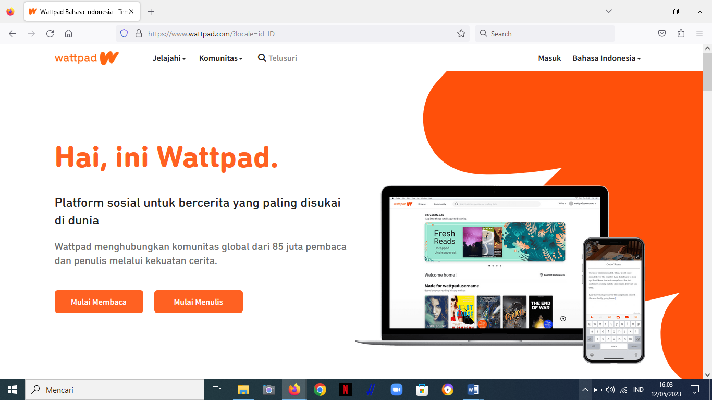

Gambar 1 Tampilan website wattpad

[ Sumber : [https://www.wattpad.com/]](https://www.wattpad.com/)

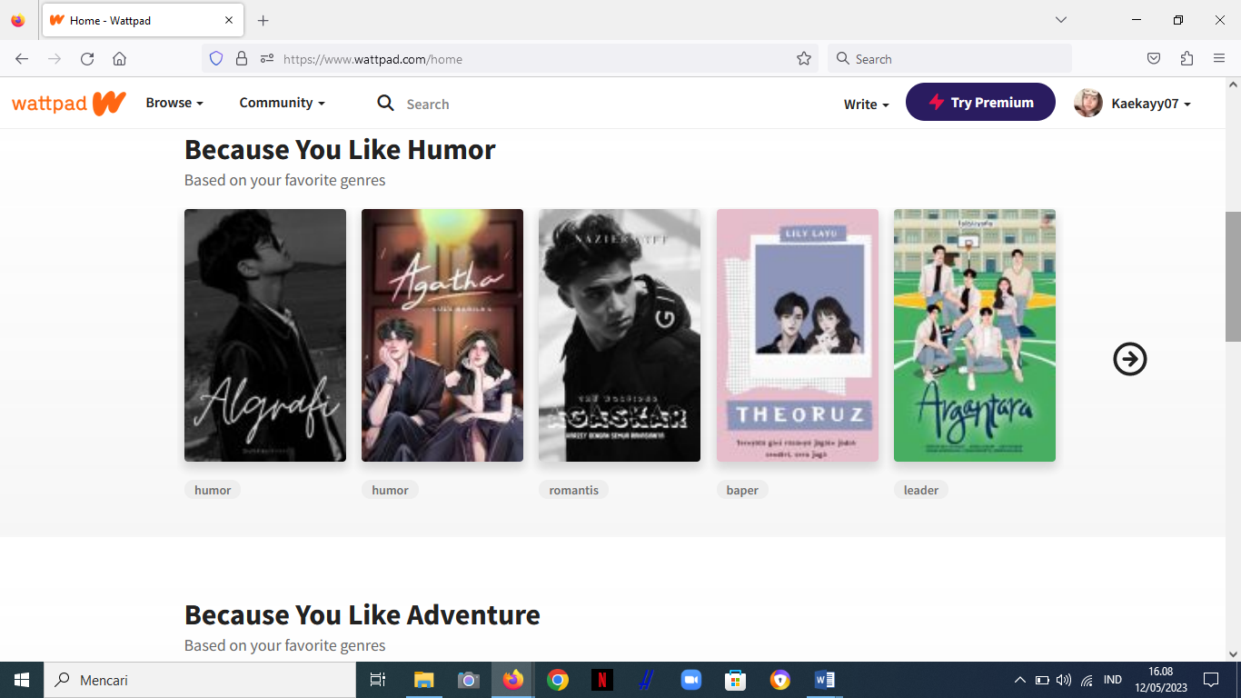

Gambar 2 halaman beranda

[ Sumber : [https://www.wattpad.com/]](https://www.wattpad.com/)

Penelitian ini menunjukkan bahwa platform literasi digital seperti Wattpad dapat berperan penting dalam meningkatkan minat dan kreativitas siswa dalam membaca. Ini menunjukkan bahwa platform seperti Wattpad dapat menjadi alat yang efektif untuk meningkatkan budaya membaca dan literasi siswa. Penggunaan Wattpad sebagai media literasi digital memiliki peran yang signifikan dalam menumbuhkan minat dan kreativitas siswa dalam membaca. Banyak jenis karya tulis dapat diakses dengan mudah melalui platform ini, yang juga menawarkan komunitas yang mendukung bagi para penulis amatir. Oleh karena itu, lebih banyak dukungan dan perhatian harus diberikan untuk memasukkan platform literasi digital seperti Wattpad ke dalam pendidikan untuk meningkatkan literasi siswa.

**4. SIMPULAN**

Pemanfaatan Wattpad sebagai media literasi digital memiliki dampak positif dalam meningkatkan minat baca dan menulis di kalangan siswa. Dengan membantu pengembangan keterampilan menulis, serta berperan penting dalam konteks pendidikan.Wattpad, sebagai media literasi digital, sangat membantu meningkatkan minat baca siswa dan kreativitas mereka. Wattpad adalah platform berbasis internet yang memungkinkan penulis dan pembaca berinteraksi dan berbagi karya tulis secara gratis. Selain itu, Wattpad memberikan kesempatan bagi penulis pemula untuk meningkatkan kemampuan membaca dan menulis mereka dan mendapatkan umpan balik dari pembaca. Selain itu, interaksi dan komunitas Wattpad membantu pengguna terhubung satu sama lain dan memperluas pembicaraan. Namun, ada beberapa masalah yang perlu diatasi, seperti meningkatkan akses ke platform ini untuk orang-orang yang memiliki keterbatasan fisik atau tidak memiliki akses ke teknologi. Mengingat Wattpad terbuka untuk semua orang tanpa proses seleksi yang ketat, penting untuk memastikan kualitas karya tulis.

Untuk mengoptimalkan Wattpad sebagai media literasi digital, penelitian lebih lanjut diperlukan. Meskipun Wattpad memiliki banyak potensi dan keuntungan, memasukkannya ke dalam pendidikan formal dapat membantu siswa meningkatkan keterampilan literasi mereka. Namun, perlu diingat bahwa konten harus dikelola dengan etika dan standar yang tepat agar pengalaman membaca di platform ini bermanfaat dan bertanggung jawab. Penelitian ini diharapkan dapat memberikan pemahaman yang lebih dalam tentang peran Wattpad dalam membentuk keterampilan literasi digital pada siswa. Dengan memanfaatkan Wattpad dengan bijaksana, siswa dapat mengembangkan pemahaman kritis terhadap konten digital yang mereka konsumsi, meningkatkan kemampuan literasi digital mereka, dan memperluas wawasan mereka dalam hal membaca dan menulis, Penelitian ini mungkin masih jauh dari kata sempurna, sehingga penelitian selanjutnya dapat dilanjutkan atau dikembangkan lebih lanjut dengan kata kunci. Serta mengubah desain baru yang up-to-date dalam kajian literatur digital dengan menggunakan platform digital.

**5. DAFTAR PUSTAKA**

Karunia, D. W. (2017). Peran Wattpad sebagai Media Literasi dalam Kalangan Remaja. *Jurnal Literasi Informasi,* 4(2), 97-106.

Siregar, R. S. (2018). Wattpad sebagai Media Literasi dan Wadah untuk Menulis Kreatif bagi Anak Muda. *Jurnal Pendidikan dan Kebudayaan,* 24(3), 289-299.

Adawiyah, R. (2019). Meningkatkan Minat Baca melalui Wattpad sebagai Media Literasi Digital di Kalangan Remaja. *Jurnal Pustakawan Indonesia,* 8(1), 41-50.

Cahyono, A. N. (2018). Pemanfaatan Wattpad sebagai Media Literasi Digital dalam Pengajaran Bahasa Indonesia. *Jurnal Pendidikan Humaniora*, 6(1), 12-20.

Azizah, N. N. (2020). Membaca dan Menulis di Era Digital: Peran Wattpad sebagai Media Literasi dalam Pembelajaran Bahasa dan Sastra Indonesia. Litera: *Jurnal Penelitian Bahasa, Sastra, dan Pengajarannya*, 19(1), 75-86.

Zulfikar, Z. (2019). Wattpad sebagai Media Literasi Digital di Era Revolusi Industri 4.0. *Jurnal Pendidikan Teknologi dan Kejuruan*, 28(1), 57-65.

Rahmawati, F. (2018). Peran Wattpad sebagai Media Literasi Remaja dalam Meningkatkan Minat Baca. *Prosiding Seminar Nasional Pendidikan*, 5(1), 100-105.

Permata, D. R. (2017). Wattpad sebagai Media Literasi dalam Meningkatkan Kemampuan Menulis Siswa. *Jurnal Bahasa dan Sastra Indonesia*, 5(2), 120-130.

Ramadhan, A. (2019). Pemanfaatan Wattpad sebagai Media Literasi Digital dalam Meningkatkan Keterampilan Membaca Pemahaman. *Jurnal Pendidikan Bahasa dan Sastra*, 2(1), 67-76.

Widya, I. W. (2020). Implementasi Wattpad sebagai Media Literasi di Perpustakaan Sekolah. *Jurnal Pustakaloka*, 12(1), 32-42.